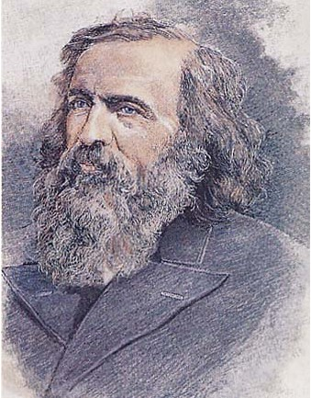

诺贝尔奖向来拥有不同凡响的关注度，全球各种顶尖人才为获得这项殊荣不倦努力，诺贝尔奖有过欢欣鼓舞，有过激动人心，但也有过疏漏和遗憾，也引起过激烈的争议。其中就有一些科学家虽然拥有公认的重大发现，却因种种原因无缘诺贝尔奖。最大的遗憾或许属于俄国科学家[门捷列夫](https://wenwen.sogou.com/s/?w=%E9%97%A8%E6%8D%B7%E5%88%97%E5%A4%AB&ch=ww.xqy.chain" \t "https://wenwen.sogou.com/z/_blank)。早在诺贝尔奖首次颁奖32年前，门捷列夫就发现了元素的周期排列规律。此后，世界上所有科学课堂上都会讲授这个内容，学过[元素周期表](https://wenwen.sogou.com/s/?w=%E5%85%83%E7%B4%A0%E5%91%A8%E6%9C%9F%E8%A1%A8&ch=ww.xqy.chain" \t "https://wenwen.sogou.com/z/_blank)的人不计其数。可是，如此重要的科学发现，[诺贝尔奖委员会](https://wenwen.sogou.com/s/?w=%E8%AF%BA%E8%B4%9D%E5%B0%94%E5%A5%96%E5%A7%94%E5%91%98%E4%BC%9A&ch=ww.xqy.chain" \t "https://wenwen.sogou.com/z/_blank)始终没有授予他任何荣誉，在1906年又以一票之差无缘诺贝尔奖。1907年，他告别人世，给诺贝尔奖留下无法弥补的遗憾。

1906年、1907年、1908年诺贝尔化学奖得主穆瓦桑、毕希纳和卢瑟福的成就，他们得到诺贝尔奖的桂冠应该说也是当之无愧的。就拿穆瓦桑来说，他的科学成就在当时世界科学界确实首屈一指，他的科学成果与门捷列夫的成果相比实用性要强，这与得不得奖也许不无关系。当然，门捷列夫没有得奖，无论如何应该说是一件诺贝尔奖史上的大憾事。